Адрес изготовителя:
Россия, 456306 Челябинская обл., г. Миасс, ул. Гражданская 1а, ЗАО «Делсот»
Тел./факс: (3513) 576-770, 576-880, 576-829, 576-498;
E-mail: info@delsot.ru, sbt1@delsot.ru, sbt2@delsot.ru, sbt3@delsot.ru
Шкафы управления
типа ШУК
к электрокалориферным
установкам серии СФОЦ
ПАСПОРТ
КТО.80.506.00.000 ПС

Декларация соответствия ЕАЭС N RU Д-RU.НР15.В.00752/19 от 10.12.2019 г. по 09.12.2024 г.
по техническим регламентам ТР ТС 004/2011, ТР ТС 020/2011

Декларация соответствия ЕАЭС N RU Д-RU.НВ35.В.00115/19 от 11.12.2019 г. по 10.12.2024 г.
по техническому регламенту ТР ТС 037/2016
Конкретное исполнение
шкафа управления
приведено в разделе 10.

Внимание!

- Перед запуском электрокалорифера в эксплуатацию проверьте правильность подключения фаз и нейтрали.
- По окончании работы электрокалорифера и отключения всех клавишных выключателей на пульте управления предусмотрено продолжение работы вентилятора для снятия остаточного тепла с нагревателей с автоматическим отключением вентилятора через (5±2) мин (см. п. 7.1)
Не отключайте электрокалорифер по окончанию работы входным выключателем, так как это исключает задержку работы вентилятора.

В связи с систематически проводимыми работами по совершенствованию конструкции и технологии изготовления возможны расхождения между данным паспортом и поставляемым изделием, не влияющие на условия эксплуатации.
1 ОБЩИЕ УКАЗАНИЯ
Шкафы управления электрокалорифером типа ШУК (в дальнейшем ШУК) предназначены для управления соответственно электрокалориферными установками серии СФОЦ, автоматического отключения при аварийных режимах работы и обеспечения автоматического продолжения работы вентилятора в течение 3÷5 мин для снятия остаточного тепла с нагревателей при отключении установки.
- ТЕХНИЧЕСКИЕ ТРЕБОВАНИЯ И ПОКАЗАТЕЛИ ЭНЕРГОЭФФЕКТИВНОСТИ
Таблица 1
№ п./п | Наименование параметров | Типоисполнение шкафа управления ШУК
№ п./п | Наименование параметров | - 16 | - 25 | - 40 | - 60 | - 100 | - 160 | - 250
2.1 | Параметры питающей сети | 3NPE 220/380В (± 10%)
2.2 | Частота тока, Гц | 50
2.3 | Номинальная потребляемая мощность, кВт | 16 | 25 | 40 | 60 | 100 | 160 | 250
2.4 | Количество силовых магнитных пускателей (равно кол-ву секций нагревателей установки), шт. | 2 |  | 3
2.5 | Габаритные размеры (L*Н*В), мм, не более | 335*330*145 |  | 480*330*145 |  | 850*880*305 |  | 1000*  1000*325
2.6 | Масса, кг, не более | 5 | 6 | 10 | 12 | 40 |  | 50
2.7 | Класс защиты от поражения эклектическим током по ГОСТ 12.2.007.0-75 | I
2.8 | Степень защиты оболочки по ГОСТ 14254-96 | IP20
2.9 | Климатическое исполнение и категория размещения по ГОСТ 15150-69 | УХЛ3
2.10 | Срок службы шкафа управления составляет, не менее, лет | 10
Конкретное исполнение шкафа управления указано в разделе 10.
3 КОМПЛЕКТНОСТЬ
3.1 Шкаф управления ……………………….….. 1 шт.
3.2 Паспорт ………………………….….……….. 1 шт.
3.3 Упаковка ………………………………...…... 1 шт.
4 ТРЕБОВАНИЯ БЕЗОПАСНОСТИ
4.1 Все работы по подключению, осмотру, профилактике и ремонту должны производиться только при снятом напряжении.
4.2 Запрещается использовать шкаф с СФОЦ без заземления. Категорически запрещается использовать для заземления металлоконструкции водопроводных, отопительных и газовых сетей!
5 УСТРОЙСТВО И ПРИНЦИП РАБОТЫ
5.1 На панели управления шкафа (рис. 1) размещены: клавишные выключатели ступеней нагрева I и II (для ШУК – 16/-25) или I, II, III (для остальных шкафов), выключатель «Пуск», светосигнальная лампочка «Сеть». Клеммная колодка ХТ4 (внутри шкафа) служит для подключения кабелей от аварийного термовыключателя SK1, выносного терморегулятора заказчика SK2 (до их подключения на колодке установлены перемычки «1-2» и «2-3» см. схему на рис. 2) и термовыключателя задержки SK3. Термовыключатели SK1 и SK3 установ-лены на электрокалорифере. Кабели от секций нагревателей электрокалориферной установки и двигатель вентилятора М1 подключаются на клеммы соответствующих пускателей (см. схему). Нейтрали N, N1, N2 подключены на колодке ХТ1…ХТ3. В шкафах ШУК – 100/-140/-250 для подключения двигателя вентилятора установлен клеммник ХТ5.
Внимание! На ранее выпускаемых электрокалориферах термовыключатель задержки SK3 отсутствует.
5.2 При пуске двигателя вентилятора необходимо убедиться, что вентилятор вращается в нужном на-правлении, при необходимости поменять местами соседние фазы на клеммнике двигателя.
5.3 К аппаратуре управления относятся:
- автоматический выключатель QF1, выполняющий функции защиты от короткого замыкания и служащий для оперативного отключения/включения;
- магнитные пускатели, КМ1, КМ2, КМ3 и реле KV1 обеспечивающие включение/отключение вентилятора и нагревательных элементов СФОЦ по команде со шкафа управления.
6 РАЗМЕЩЕНИЕ И МОНТАЖ
6.1 ШУК устанавливается вертикально на саморезы согласно монтажного расстояния lм (см. табл. 2 и рис. 1) на высоте 1,4-1,7 м от пола на стенах и сооружениях в хорошо освещенном и отапливаемом помещении, без повышенной пожарной опасности, не взрывоопасной средой, не содержащей вредных паров, кислот, газов, токопроводящей пыли и т.п. Влажность воздуха не более75% при 25ºС.
6.3 Шкаф подключается к сети и к электрокалориферной установке СФОЦ согласно схемы. Монтаж электри-ческих цепей производится проводами в металлорукаве или кабелем, сечение которых приведены в табл. 2. Заземление корпуса шкафа выполняется отдельным проводником сечением не менее фазного провода.
Таблица 2
№ п./п | Наименование соединения | Мин. сечение медной жилы кабеля в мм² для установок
№ п./п | Наименование соединения | СФОЦ-16 | СФОЦ-25 | СФОЦ-40 | СФОЦ-60 | СФОЦ-100 | СФОЦ-160 | СФОЦ-250
1 | Силовой кабель от сети на вход авт. выключателя QF1 | 4,0 | 6,0 | 10 | 16 | 46 | 75 | 160
2 | Силовые кабели от силовых магнитных пускателей на секции нагревателей | 2,5 | 4,0 | 6,0 | 10 | 16 | 25 | 50
3 | Кабель на двигатель вентилятора | 1,5 |  | 2,5
4 | Провода для SK1, SK3 и SK2 | 1,0
5 | Монтажное расстояние l _{монт}.* h | 200*45 |  | 360*45 |  | 726*70 |  | 876*70
6.4 Все работы по монтажу производятся квалифицированным персоналом, имеющим квалификационную группу по электробезопасности не ниже третьей.
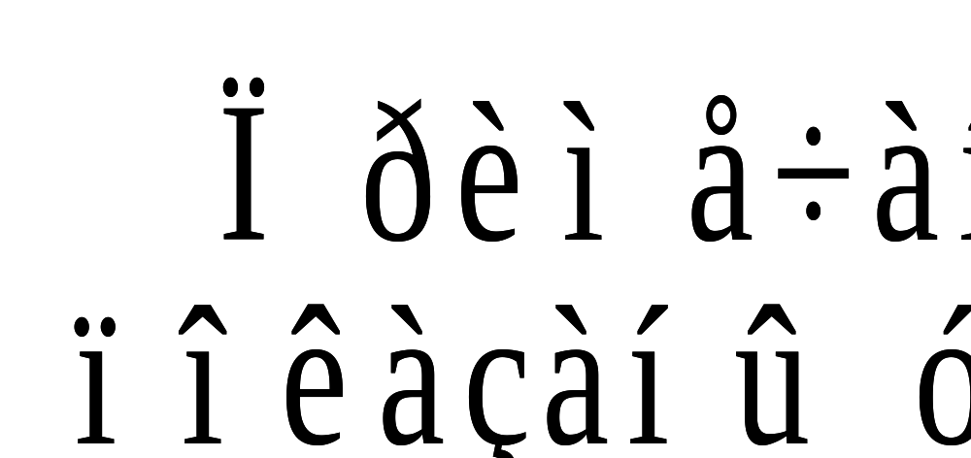
а) шкафов управления ШУК – 16/-25/-40/-60 б) шкафов управления ШУК – 100/-160/-250
Рисунок 1 – Общий вид шкафа управления с габаритными размерами
7 ПОРЯДОК РАБОТЫ И ТЕХНИЧЕСКОЕ ОБСЛУЖИВАНИЕ
7.1 При включении рубильника автоматического выключателя QF1 загорается лампочка «Сеть». При нажатии клавиши выключателя «Пуск» загорается подсветка клавиши и запускается двигатель вентилятора М1. Выключатели SA1, SA3 включают соответственно I, II или III секции нагревателей. При перегреве корпуса электрокалорифера срабатывает термовыключатель SK1 и отключает секции нагревателей. Терморегулятор SK2 (прибор заказчика) задаёт режим работы установки СФОЦ. Терморегулятор SK3 обеспечивает задержку отключение вентилятора для снятия остаточного тепла с нагревателей электрокалорифера.
Внимание! На ранее выпускаемых электрокалориферах термовыключатель задержки SK3 отсутствует.
7.2 Отключение установки производить выключателями SA1, SA2, SA3 (но не отключая авт. выключатель QF1), что обеспечивает автоматическое продолжение работы двигателя вентилятора, в течение 3-5 мин для снятия остаточного тепла с нагревателей. При температуры калорифера 40ºС произойдёт отключение всей установки.
Внимание! При отсутствии на электрокалорифере датчика задержки SK3 необходимо вручную (не отключая выключатель «Пуск») продолжить работу вентилятора в течение 3÷5 мин.
7.3 Полное отключение от сети производится рубильником автоматического выключателя QF1.
7.4 Периодическое техническое обслуживание производится 1 раз в 3 месяца и заключается в подтяжке крепежа.
8 ПРАВИЛА ХРАНЕНИЯ, ТРАНСПОРТИРОВАНИЯ и утилизации
8.1 Электрокалорифер должен храниться в закрытых помещениях в условиях, исключающих возможность воздействия солнечных лучей, влаги, резких колебаний температуры.
Температура окружающего воздуха при хранении калорифера должна быть в пределах от +5° С до +40°С. Относительная влажность воздуха при температуре +20°С должна быть не более 65%.
8.2 Транспортирование электрокалорифера в заводской упаковке допускается производить любым видом
транспорта на любые расстояния. Условия транспортирования в части воздействия климатических факторов – по группе условий хранения 4 (Ж2) ГОСТ 15150-69; условия транспортирования в части воздействия механических факторов - по группе условий транспортирования Л ГОСТ 23216-78.
8.3 Материалы, применяемые в электрокалорифере, не опасны для окружающей среды. Изделие не содержит драгметаллы. По истечении срока службы, перед утилизацией, электрокалорифер вывести из строя: отрезать кабель питания. После этого электрокалорифер сдать в металлолом.
9 гарантиИ ИЗГОТОВИТЕЛЯ
Гарантийный срок хранения - 1 год. Гарантийный срок эксплуатации не менее 2 лет с момента продажи (передачи) ШУК. Не допускается изменение конструкции и электрической схемы.
10 СВИДЕТЕЛЬСТВО О ПРИЁМКЕ И ПРОДАЖИ
Шкаф управления электрокалориферной установкой ШУК - _______ соответствует техническим условиям ТУ 3442-011-12589972-2001 и признан годным к эксплуатации.
Дата выпуска “_____”_________________20____г. Штамп ОТК

Продан _____________________________________ Дата продажи ____________________
Наименование предприятия торговли и печать
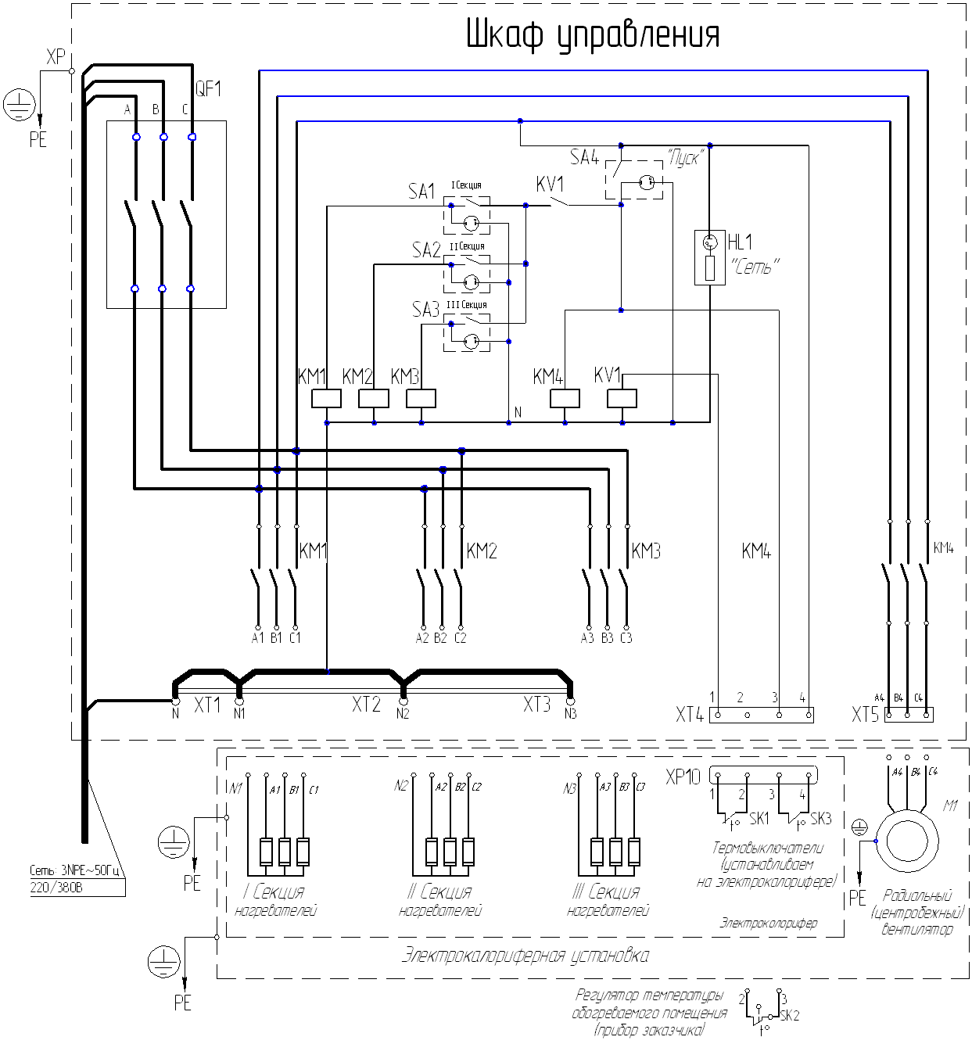
QF 1 – выключатель автоматический;
КМ1-КМ3 – пускатели магнитные;
KV1 – электромагнитное реле;
SA1, SA2, SA3 – клавишные вы-ключатели (с подсветкой) ступеней нагрева I, II, III;
SA4 – клавишный выключатель (с подсветкой) «Пуск»;
М1 – электродвигатель вентилятора;
HL1 – светосигнальная лампочка «Сеть»;
ХТ1, …, ХТ3 – колодки клеммные для нейтрали;
SK1 – аварийный термовыключа-тель;
SK3 – термовыключатель задержки;
(SK1, SA3 установлены изготови-телем на электрокалорифере – сверху и закрыты крышкой);
Внимание! На ранее выпускае-мых электрокалориферах термо-выключатель задержки SK3 отсутствует.
ХТ4 – колодка клеммная для под-ключения терморегулятора SK1, SK3 и термовыключателя SK2 (до их подключения на клеммах 1-2 и 2-3 изготовителем установлены пере-мычки);
SK2 – выносной терморегулятор (изготовитель не поставляет. По-требитель при необходимости само-стоятельно приобретает и устанав-ливает);
ХР – заземление;
ХТ5 – клеммник для подключения двигателя вентилятора (устанавли-ваются только в шкафах ШУК -100/-160/-250);
Примечание - шкафы управления ШУК - 16/- 25 имеют две секции нагревателей, соответственно только два пускателя КМ1 и КМ2 и два выключателя SА1 и SА2.
Внимание!
1 Для подключения кабеля аварийного термовыключателя SK1 (установлен на электрокалорифере) необходимо снять установленную изготовителем перемычку с клемм 1 и 2 клеммника ХР2. Подключение кабеля от термовыключателя задержки SК3 (при его наличии на калорифере) необходимо произвести на клеммы 3 и 4 клеммника ХТ4.
2 Для подключения выносного регулятора температуры SK2 (прибор заказчика) необходимо снять перемычку с клемм 2 и 3 клеммника ХТ4.
Рисунок 2 - Схема подключения шкафа управления к сети
и электрокалориферной установке СФОЦ

